Leasing eli suomeksi liisaus tarkoittaa käyttöomaisuuden pitkäaikaista vuokrausta. Leasing konetta ei saa avata koska vuokranantaja (lessor) on operatiivisessa liisauksessa vastuussa käyttöomaisuuden maksuista, huolloista ja korjauksista. Joten jos leasing kone avataan, vuokranantaja ei voi tietää varmaksi, että onko mahdolliset viat tai huollot aiheutunut vuokraajasta, joka avasi koneen vai koneen muista mahdollisista tekijöistä.  
  
Koneen avauksessa pitää erityisesti ottaa huomioon, että kaikki virtalähteet on irrotettu ja että seurataan turvallisuusohjeita asiallisesti. Itsensä maadoittaminen ja pätevyys on myös hyvä ottaa huomioon, koska monet korjaukset saa vain tehdä huoltoteknikko. Käsittele komponentteja huolellisesti. Suojusten ja paneelien poiston ja asentamisen kanssa huomio koneen asento, jotta ruutuun tai muihin herkempiin kohtiin ei tule naarmuja tai vahinkoa.  
  
Koneen komponentteihin päästäksesi käsiksi pitää irrottaa mahdollinen jalusta ja kaapelisuoja. Seuraavaksi ota Takakansi irti ja riippuen komponentista etene seuraavasti. Muistimoduulien eli keskusmuistin lisäämiseen pitää irrottaa emolevyn suojus, jonka jälkeen voit asentaa muistimoduulinen. Aseta keskusmuisti liitäntään siten että kiinnikkeet ja väkänen sopivat toisiinsa. SSD-kortin liitin sijaitsee muistimoduulinen alapuolella, molemmat kiinnittyvät suoraa emolevyyn. SSD-kortti asetetaan liittimineen ja SSD-kortin toinen pääty kiristetään ruuvilla emolevyyn, älä kiristä liian tiukalle. Nappiparisto eli CMOS paristo sijaitsee muistimoduulien yläpuolella, paina salpaa irrottaaksesi pariston pidikkeestä. Asentaminen tapahtuu sujuttamalla nappipariston toisen puolen pidikkeitten alle, jonka jälkeen paina se alas jotta se istuu tukevasti pidikkeessä.  
  
Nappipariston eli CMOS pariston tehtävä on ylläpitää emolevyn virtaa jotta emolevyn asetukset pysyvät ylhäällä.  
  
Tunkeutumiskytkin on kytkin joka huomaa kun koneen kansi irrotetaan, jolloin se alkaa hälyttämään koneen kaiuttimista.  
  
Kuvan (Kuva1 alempana kuvankaappauksena) vaikuttaisi että koneessa saattaisi olla SO-DIM DDR3, koska väkäsellä on enemmän pinnejä toisella puolella väkästä kuin toisella. Verkkosivun (linkki alhaalla) manuaalin mukaan kone käyttää DDR4 muistityyppiä. Koneen tuetut määrät ovat 4GB, 8GB, 16GB, 32GB ja maksimi 2 muistimoduulia saman aikaisesti. Minulla ei ole pääsyä koneeseen, mutta kone mitä käytän luokassa sisältää16GB DDR3, jonka näkee helposti tehtävienhallinasta (Kuva2).  
  
Järjestelmän asennusohjelman avulla pystyy hallita laitteistoa ja muuttamaan BIOS-tason asetuksia. Järjestelmän asennusohjelma pystyy hallinnoimaan NVRAM-asetuksia, näkemään järjestelmän komponentit, poistaa tai lisätä käyttöön integroituja laitteita, hallinnoimaan suorituskyvyn ja virranhallinnan kynnysarvot ja hallita tietokoneen suojausta.  
Järjestelmän asennusohjelma pystyy muuttamaan NVRAM-asetuksia, kuten boot order, eli käynnistys järjestystä. NVRAM-asetuksiin sisältyy myös järjestelmän komponenttien näkeminen, ja informaatiot. Poistaa tai lisätä käyttöön integroituja laitteita, kuten verkko-ohjaimen. Hallinnoimaan suorituskyvyn ja virranhallinnan kynnysarvot, esimerkiksi CPU eli prosessorin kellotaajuutta ja jännitteitä. Hallita tietokoneen suojausta, esimerkiksi järjestelmänvalvojan salasana.  
  
Tein tietokoneen vianmäärityksen Dell koneelle (Kuva3 ja Kuva4), vianmääritys kävi koneen komponentit läpi ja testasi niiden toimivuuden, sekä tarvittavien systeemien tai osien toiminnan. Vikoja ei löytynyt.

Kuva 1

<https://www.dell.com/support/manuals/fi-fi/optiplex-7450-aio/optiplex-7450-aio-owners-manual/memory-configurations?guid=guid-6270df41-44d7-4821-b116-6ffa074eaa97&lang=en-us>

Kuva 2  
  
  
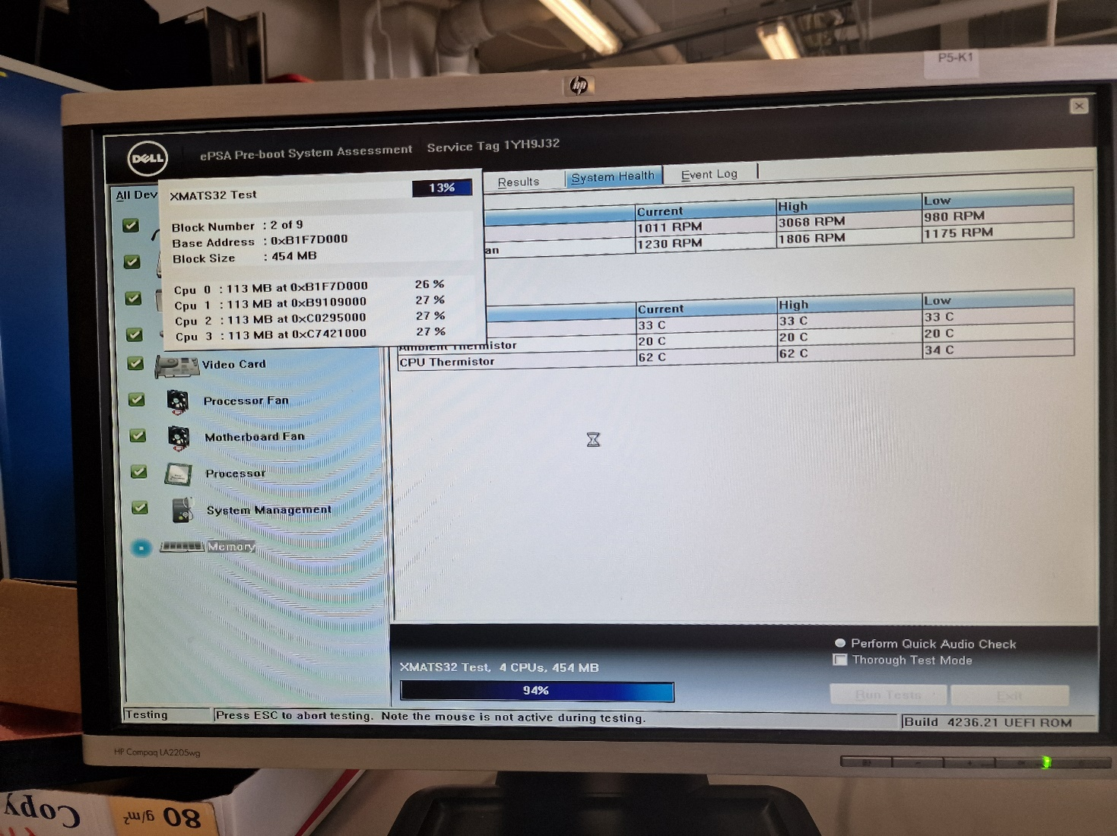

Kuva 3

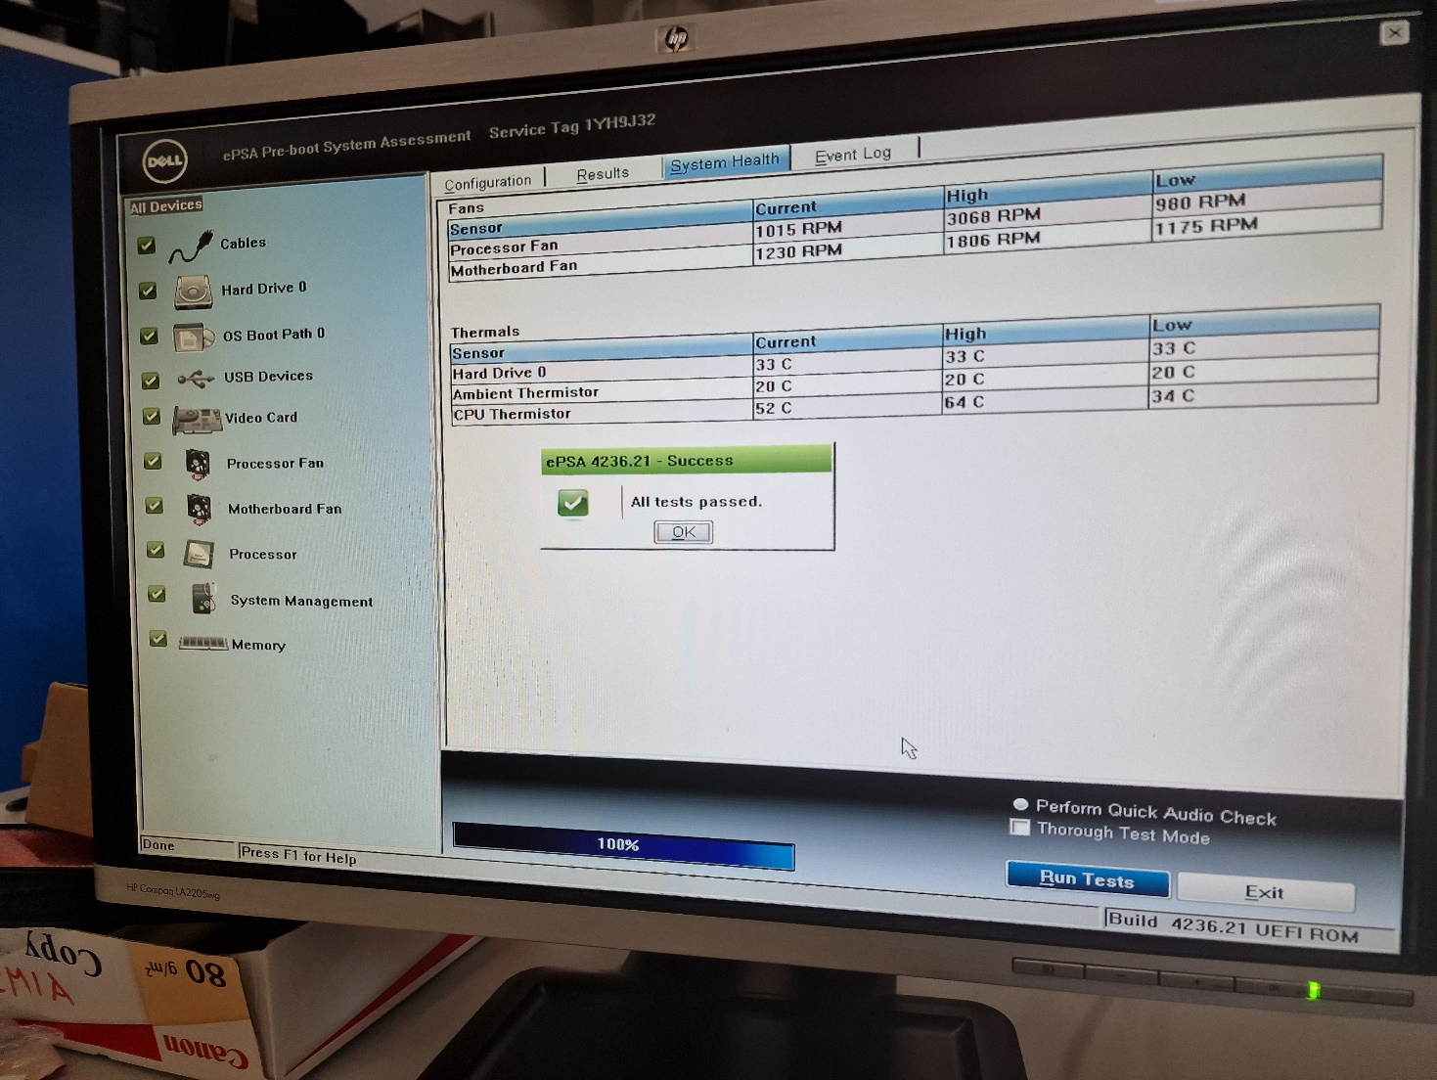

Kuva 4